Гуманитарный социально-ориентированный проект «Открой книгу – открой мир» государственного учреждения культуры «Вилейская районная центральная библиотека имени Анны Новик» Минской области ищет спонсоров

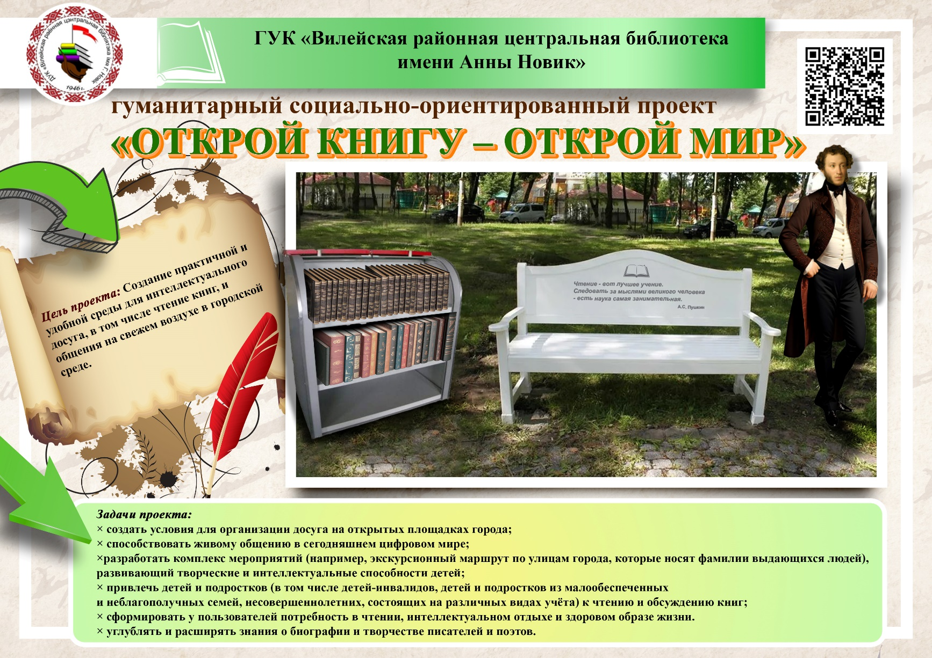
Наименование проекта: гуманитарный социально-ориентированный проект
«Открой книгу – открой мир»
Организация-заявитель, предлагающая проект: ГУК «Вилейская районная центральная библиотека имени Анны Новик»
Цель проекта: Создание практичной и удобной среды для интеллектуального досуга, в том числе чтение книг, и общения на свежем воздухе в городской среде.
Задачи проекта:
× создать условия для организации досуга на открытых площадках города;
× способствовать живому общению в сегодняшнем цифровом мире;
×разработать комплекс мероприятий (например, экскурсионный маршрут по улицам города, которые носят фамилии выдающихся людей), развивающий творческие и интеллектуальные способности детей;
× привлечь детей и подростков (в том числе детей-инвалидов, детей и подростков из малообеспеченных
и неблагополучных семей, несовершеннолетних, состоящих на различных видах учёта) к чтению и обсуждению книг;
× сформировать у пользователей потребность в чтении, интеллектуальном отдыхе и здоровом образе жизни.
× углублять и расширять знания о биографии и творчестве писателей и поэтов.
Целевая группа: население г.Вилейка и Вилейского района всех возрастов.
Период реализации проекта: 2026 – 2030 гг.
Краткое описание гуманитарного проекта: создать комфортную и уютную площадку для совместного времяпровождения семьей, особенно молодых семей с детьми, подростков, для создания привлекательного образа «человека читающего». На улицах нашего города, которые носят имена писателей (Л.Толстого, А.Пушкина, А.Островского, В.Маяковского, А.Новик, И.Лашутки и т.д.), разместить читающие скамейки,
на которых будут приведены цитаты русских писателей о пользе книги и чтения, что будет способствовать привлечению к чтению и развитию знаний о истории своего родного города. Ростовые пластиковые фигуры писателей также будут здесь встречать своих читателей. Здесь же будет размещаться шкаф (уличный экспозитор) для обмена книгами, где любой человек сможет взять книгу без всяких правил и условностей, обсудить книгу
и поделиться впечатлением. Информационная стойка будет указывать направление размещения библиотеки,
где можно продолжить знакомство с понравившимся автором. Причем в библиотеке обеспечены все элементы безбарьерной среды. Для детей и подростков это будет место интеллектуально-развлекательного отдыха, где они смогут с пользой провести свободное время. Малыши смогут познакомиться с иллюстрированными тактильными книжками, в которых можно что-то потрогать, послушать, что играет определяющую роль в развитии детей. Это будут удобные и комфортные точки города – для открытых чтений, организации книжных мероприятий, проведение игр и квестов по мотивам известных литературных произведений, проведение литературных экскурсий.
Этапы реализации.
1этап. Подготовительный.
Разработка проекта.
2 этап. Основной.
Реализация проекта:
Оснащение площадки читающими скамейками, шкафам (уличным экспозитором) для буккроссинга.
Обеспечение площадки специальным книжным фондом.
Реализация комплекса мероприятий проекта: интерактивные игры, конкурсные и образовательные программы, встречи, экспозиции, презентации, выставки.
3 этап. Завершение проекта.
Анализ результатов проекта.
Составление отчета.
Общий объем финансирования (в долларах) – 10 000
Место реализации проекта (область / район, город): Минская обл., г. Вилейка
Контактное лицо:
Анжела Леонидовна Летко, директор государственного учреждения культуры «Вилейская районная центральная библиотека имени Анны Новик»,
222417, Минская обл., г. Вилейка, ул. Водопьянова, 21
тел. 8(01771)5-56-56, e-mail: biblio@vileyka.gov.by
Будем рады сотрудничеству!

Project name: a humanitarian and socially oriented project «Open the book – open the world»
The applicant organization offering the project: State Cultural Institution «Vileyka District Central Library named after Anna Novik»
The aim of the project: creation of a practical and comfortable environment for intellectual leisure activities, including reading books and socializing outdoors in urban environment.
The purposes of the project:
× to create conditions for organizing leisure activities in the city's open spaces;
× to promote live communication in today's digital world;
× to work out a set of activities (for example, a sightseeing route through the streets of the city, named after
outstanding people), which develops children's creative and intellectual abilities;
× to engage children and adolescents (including children with disabilities, children and adolescents from low-income and dysfunctional families, and minors on various types of registration) in reading and discussing books;
× to create a need for reading, intellectual recreation, and a healthy lifestyle among users.
× to deepen and expand knowledge about the biographies and creative heritage of writers and poets.
The target group: population of Vileyka and Vileyka district of all ages.
Period of the project’s realization: 2026 – 2030.
A brief description of the humanitarian project: to create a comfortable and cozy platform for spending time together with the family, especially young families with children, teenagers, to create an attractive image of the "reading man". On the strees of our town, which were named after the famous writers (L. Tolstoy, A. Pushkin, A. Ostrovsky, V. Mayakovsky, A. Novik, I. Lashutka, etc.), there will be replaced reading benches, on which there will be written the quotes of Russian writers about the benefits of the book and reading, which will contribute to active involvement of people in reading and developing knowledge about the history of their native town. The plastic figures of writers will also be there to meet their readers. There will also be a book exchange cabinet (outdoor expositor) where anyone can take a book without any rules or restrictions, discuss the book, and share their impressions. An information desk will indicate the location of the library, where one can continue studying the information about the life and work of the favorite author. Moreover, the library is provided with all the elements of a barrier-free environment. For children and teenagers, it will be a place of intellectual and recreational activities, where they will be able to spend their free time with use. Younger children will have the opportunity to explore illustrated tactile books, where they will be able to touch and listen to something, and that plays an important role in their development. These will be convenient and comfortable locations in the town for open readings, organization of book events, conducting games and quests, based on famous literary works, conducting literary tours.
Stages of realization:
1 stage. Preparatory.
Development of the project.
2 stage. Main.
Realization of the project:
Equipping the platform with reading benches, cabinet (outdoor expositor) for bookcrossing.
Providing the platform with a special book fund.
Realization of a set of project activities: interactive games, competitive and educational programs, meetings, expositions, presentations, and exhibitions.
3 stage. Completion of the project.
Analysis of the project's results.
Preparation of the report.
The total amount of funding (in dollars) is 10,000
Project location (region / district, city): Vileyka, Minsk Region
Сontact person:
Angela Leonidovna Letko, Director of the State Cultural Institution «Vileyka District Central Library named after Anna Novik»,
222417, Minsk Region, Vileyka, Vodopyanova Street, 21
tel. 8(01771)5-56-56, e-mail: biblio@vileyka.gov.by
We will be glad to cooperate!

